Dopis č. 14
Pěkné středeční ráno moje milé kytičky a keříčkové z 2.A
už několik týdnů se nevidíme každý den v naší třídě. Určitě je fajn si ráno trošku přispat (že ano Vítku ), ale i tak věřím, že vám naše třída, kamarádi i normální učení trošičku chybí. „Učit se“ je děti vzácný dar a chodit do školy také. Jsem ráda, že se všichni snažíte alespoň doma a moc vám za to děkuji. Velký dík patří i vašim rodičům, kteří vám určitě pomáhají. Buďte na ně hodní a pomáhejte jim. Těším se na naše další on-line setkání .
paní učitelka Jana
Domácí úkoly
ČJ - zopakujeme si přečtení básničky na s. 109/Výlet
Český jazyk – učebnice s. 109/2 + stranu 110 přečíst, naučit se svoji adresu a co k adrese patří (jméno, příjmení, ulice, číslo, město atd.)
ČJ – oranžový pracovní sešit s. 23/2
Písanka – s. 16
Matematika – s.30/ 1,2,3,
Čítanka – s. 103 (kdo zvládne, může se naučit nazpaměť a ve čtvrtek nám zarecitovat)
Prvouka – s.37 pracovní sešit, Prvouka učebnice – prohlédnout stranu 50
Vzkaz od Dýňouška:
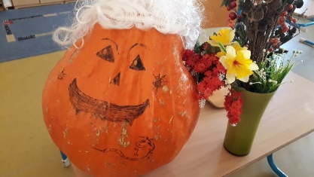……Rád bych vyšplhal na naši nejvyšší horu České republiky, ale nevím, která to je . Pomůžete mi ji najít tabulce?
